

UNIDAD: “Civilizaciones que confluyen en la conformación de la cultura americana: la Antigüedad y el canon cultural clásico”
Objetivo(s) de la Clase:
- Explicar la importancia del espacio geográfico en el que se desarrollan las culturas griega y romana.
El ESPACIO GEOGRAFICO DE GRECIA Y ROMA (25 AL 29 DE Mayo)
Tanto griegos como romanos expandieron sus culturas más allá de las regiones en donde se desarrollaron. Donde, el espacio geográfico fue determinante para el desarrollo de sus civilizaciones.

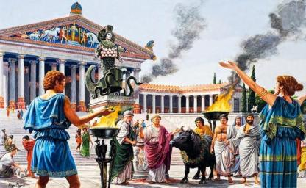
Los griegos nunca se llamaron a sí mismos, “griegos”; este nombre proviene del término con que los romanos los designaron: graeci. En la época micénica (1400-1200 a.C.) parece que eran conocidos como aqueos, uno de los varios nombres que se les dan en los poemas homéricos. Más adelante, el término helenos reemplazó constantemente a todos los demás, y Hélade pasó a ser el nombre del mundo griego, que se extendió mucho más allá del territorio de Grecia.
Moses Finley. Los griegos de la Antigüedad. Editorial
Labor, Barcelona, 1994.

El espacio griego
Fue una de las primeras grandes civilizaciones en desarrollarse a orillas del Mediterráneo, el espacio geográfico en donde se desarrolló la civilización griega a lo que ellos denominaron Hélade, se encuentra compuesta por la península balcánica, las islas del mar Egeo y las costas de Asia Menor. Donde el mar Mediterráneo se constituyo en un espacio que permitió la comunicación y las interrelaciones culturales entre los diversos pueblos que ahí se establecieron.
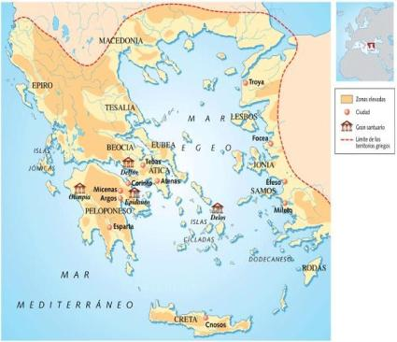
La Hélade ocupaba un territorio poco extenso (64.500 km² en total), pero muy variado desde el punto de vista geográfico. El territorio griego se caracteriza por las numerosas montañas que lo recorren y que forman pequeños valles aislados. El mar que lo rodea penetra en las costas dando lugar a numerosas bahías, golfos, islas y penínsulas. Este medio montañoso influyo en que los griegos no formaran reinos como los de China, Egipto, Mesopotamia o Persia, sino que en cada valle se desarrollaran ciudades-estado (Polis) independientes. El mar los llevo a ser navegantes y buscar en otras tierras los

productos que el suelo griego no ofrecía.
El mar, que rodea a Grecia casi por todas partes, favorecía las relaciones exteriores de las comunidades griegas. Las costas contribuían al desarrollo precoz de la navegación, pues las bahías presentaban características resguardadas del viento y los peligros gracias a las mismas montañas. Además, las múltiples islas del mar Egeo formaban rosarios continuos desde la península Balcánica hasta las costas del Asia Menor, por lo que los navegantes que seguían dicho recorrido no perdían la tierra de vista.
En los meses de más calma del verano, los navegantes podían aprovechar también la regularidad de los vientos y de las corrientes marinas que van del mar Negro hacia el Ática y el Peloponeso. Todo esto permitió a los griegos entablar relaciones con el Próximo Oriente, el cual había ya alcanzado un alto grado de desarrollo e hizo beneficiarse a los griegos, antes que los demás europeos, de los tesoros de su civilización.
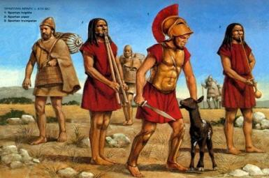
Los primeros pueblos en el mundo griego, o culturas prehelénicas fueron:
- Los minoicos. Entre el año 3000 y el 1500
a. C. poblaron la isla de Creta, y formaron una cultura que dominó el mar Egeo.
- Los micénicos. Entre el año 1600 y el 1200
a. C. dominaron la Grecia continental, con ciudades como Micenas y Argos.
- Los dorios. Hacia el año 1200 a.C. llegaron del norte y se instalaron en Grecia. Gracias a su manejo de armas de hierro, presionaron a los griegos quienes huyeron a Asia Menor, donde fundaron varias ciudades costeras.

El espacio romano
Roma se ubica al sur del continente europeo, en lo que conocemos como Península Itálica específicamente al lado del rio Tíber la cual se emplaza en una zona compuesta de siete colinas. Por su ubicación, Roma se encontraría prácticamente en el centro del mar Mediterráneo y encontrándose cercada por el lado Oeste de tres grandes islas, (Sicilia. Córcega y Cerdeña). La península itálica, limita al Norte con la cordillera de los Alpes, al Sur con el mar Jónico, al Este con el mar Adriático y al Oeste con el mar Tirreno.
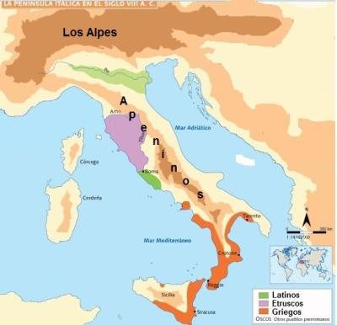
Al interior de la península itálica destacan la cadena montañosa de los Apeninos, que cruza la península de Norte a Sur, permitiendo numerosos pasos naturales entre el Este y Oeste de la península. Hacia el Oeste de los Apeninos se extienden grandes llanuras, valles y suaves colinas. Hacia el Este de los Apeninos se extiende una estrecha faja costera. Cuenta hacia el sur de importantes volcanes como el Etna, el Vesubio, el Vulcano. En la zona Norte de la península se encuentra la Cordillera de los Alpes constituyéndose en una barrera que separa a Italia del centro de Europa.
Una de las planicies más importantes de la península corresponde a la llanura Padana (llanura del rio Po), que se ubica
inmediatamente a los pies de la cordillera de los Alpes. Los principales ríos son el rio Po

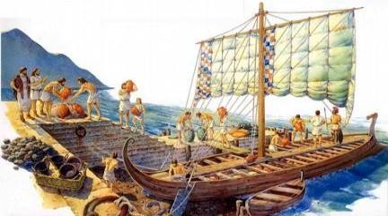
al norte de Italia, el rio Arno que se ubica en la Toscana y el rio Tíber ubicado en el centro de la península italiana, las que facilitan la irrigación de los distintos valles de Italia. La cercanía de la ciudad a este río permitía obtener agua para el desarrollo de distintas actividades agrícolas y ganaderas (especialmente ovejas).
Hacia el siglo VIII a. C. la península Itálica estaba poblada por diversos pueblos:
- Los etruscos. Ubicados al norte, vivían de la agricultura, la ganadería y el comercio.
- Los latinos. Localizados en el centro, conformaron un conjunto de aldeas que cultivaban trigo, uvas, olivos y cuidaban sus huertas.
- Los griegos. Ubicados al sur, donde establecieron diversas colonias en la Magna Grecia.
La información sobre el origen de la ciudad de Roma es confusa. Algunas fuentes señalan a los etruscos como fundadores de la ciudad; otras, sostienen que surgió en el año 753 a. C. de la unión de varias aldeas latinas situadas junto al río Tíber.
La situación de la nueva ciudad era muy favorable. Protegida por el río y las colinas, se encontraba próxima al mar, y era el centro de las comunicaciones entre el norte y el sur de la península Itálica.

Actividad
- ¿Qué relación se puede establecer entre las características geográficas del espacio habitado por la civilización griega y el importante desarrollo de la navegación por parte de este pueblo?
- ¿Qué características presenta la ubicación de Roma?

- ¿Por qué Roma se habrá asentado en el valle del río Tíber?
- ¿Cómo afectó el clima mediterráneo a ambas civilizaciones?

- ¿Cuál de las dos civilizaciones presenta un mejor habitad para vivir? Fundamente.
3.- Complete el siguiente cuadro con las principales ventajas y desventajas de la ubicación geográfica de Grecia y Roma.

Civilizaciones | Ventajas | Desventajas
Grecia
Roma

